控 烟 知 识

1、《上海市公共场所控制吸烟条例》
本条例于2010年3月1日正式实施，条例明确规定禁烟场所分设全面禁烟和部分禁烟两大类。
（1）禁止吸烟场所：
（一）托儿所、幼儿园、中小学及少年宫、青少年活动中心的室内外区域；
（二）除前项以外的各级各类学校的教学场所、学生宿舍、餐厅等室内区域；
（三）妇幼保健院(所)、儿童医院、儿童福利院的室内外区域；
（四）除前项以外的各级各类医疗卫生机构的室内区域；
（五）体育场馆的室内区域及室外的观众坐席、比赛赛场区域；
（六）图书馆、影剧院、音乐厅、展览馆、博物馆、美术馆、纪念馆、科技馆、档案馆等各类公共文化场馆的室内区域；
（七）国家机关提供公共服务的办事场所；
（八）公用事业、金融机构的营业场所；
（九）商场、超市等商业营业场所；
（十）电梯及其等候区域；
（十一）公共汽车和电车、出租汽车、轨道交通车辆、客渡轮等公共交通工具内及其售票室、等候室和设置在室内的站台；
（十二）网吧等互联网上网服务营业场所；
（十三）法律、法规规定的其他场所。
（2）下列公共场所的室内区域可以划定吸烟区或者设置吸烟室，吸烟区和吸烟室以外禁止吸烟：
（一）歌舞厅、游艺厅等娱乐场所；
（二）经营场所使用面积在150平方米以上或者餐位在75座以上的餐饮场所；
（三）星级旅馆的室内公共活动区域。
旅馆应当设置专门的非吸烟住宿楼层或者客房。
机场、铁路客运站、港口客运站，除专门设置的吸烟室外，室内区域禁止吸烟。
国家机关的会议室、餐厅以及共用的工作场所等室内公共活动区域禁止吸烟。
公共场所划定吸烟区或者设置吸烟室的，应当具备良好的排风条件，并设置明显的标识和吸烟有害健康等控烟宣传标识。

2、《上海市公共场所控制吸烟条例》
个人的法律责任：
个人在禁止吸烟场所吸烟且不听劝阻的，由本条例第十八条规定的有关部门责令改正，并处以五十元以上两百元以下罚款。
单位职责及法律责任：
（一）建立禁烟管理制度，做好禁烟宣传教育工作；
（二）在禁止吸烟区域的醒目位置设置统一的禁止吸烟标识和监管部门电话；
（三）在禁止吸烟区域内不设置与吸烟有关的器具；
（四）对在禁止吸烟区域内的吸烟者，采取有效措施阻止其吸烟或者劝其离开该场所。
禁止吸烟场所所在单位违反本条例规定的，由有关部门予以警告，并责令限期改正；逾期不改正的，处以两千元以上一万元以下的罚款；情节严重的，处以一万元以上三万元以下的罚款。

3、《烟草控制框架公约》
《烟草控制框架公约》是针对烟草的第一个世界范围多边协议，也是世界卫生组织（WHO）第一个具有国际法约束力的全球性公约。世界卫生组织烟草控制框架公约是一份以证据为基础的条约，它重申所有人民享有最高健康水平的权利。世界卫生组织烟草控制框架公约在制定一项处理成瘾物质的管制战略方面体现了一种观念的转变；与以往的药物控制条约不同的是，世界卫生组织烟草控制框架公约坚持减少需求战略和供应问题的重要性。世界卫生组织烟草控制框架公约的制定是对烟草流行全球化作出的反应。烟草的流行通过各种具有跨境影响的复杂因素得以迅速扩散，这些因素包括贸易自由化和外国直接投资。诸如全球推销、跨国界烟草广告、促销和赞助以及假冒伪劣香烟的国际流动等其它因素也是造成烟草使用爆炸式增长的原因。

4、吸烟对孕妇和胎儿的影响
1、吸烟可使夫妇双方生育率下降：尼古丁对精子的外形、能动力及线性游动能力和精子穿透卵子的能力均有影响，吸烟是造成男性不育症的重要原因之一。
2、孕妇吸烟可增加胎儿先天性畸形的发生率，烟孕妇更易发生流产、早产和死胎。胎儿生长发育迟缓，低体重儿。胎儿经母体接触香烟中的尼古丁等可严重影响耳蜗的神经细胞，导致胎儿听力障碍。孕妇吸烟越多，儿童听力反应越差，被动吸烟孕妇的儿童结果一样。英国研究：妇女怀孕期间吸烟会损害她们女儿成 年后的生育能力。 吸烟的孕妇在临产时出现胎盘早剥、出血、早破水等合并症比正常产妇高1～2倍。
所以，为了下一代的健康成长和孕妇自身的身体健康，孕妇应远离香烟，并避免被动吸烟，在清新愉悦的环境中度过孕产期。

5、烟草危害
吸烟危害是当今严重的公共卫生问题之一，我国是世界上烟草生产和消费量最大的国家，目前全国约有3．5亿吸烟者，每年死于吸烟相关疾病的人数近100万。全球每分钟10人死于烟草有关疾病。中国每分钟2人死于烟草有关疾病。吸烟是肺癌发病的第一元凶，超过八成的肺癌病人死亡与吸烟有关。
中国现在已经可以称得上是世界第一肺癌大国，如不加以控制，到2025年，每年死于肺癌的患者将达到100万。目前肺癌病人5年生存率仅10%；80%的肺癌患者在确诊时已经失去手术机会！

6、戒烟门诊
医院名称 | 戒烟门诊地址 | 开诊时间 | 咨询热线
中山医院 | 医学院路360号门诊  三楼呼吸内科 | 每周四下午  1：30～4：30 | 未设
上海市胸科医院 | 淮海西路241号门诊  二楼呼吸科 | 周一至周五  全天 | 62821990×90229
龙华医院 | 宛平南路725号门诊  六楼呼吸科 | 周一至周五  全天 | 64385700×3601
徐汇区中心医院 | 淮海中路966号门诊  四楼专家门诊 | 每周五上午  8：00～11：30 | 54037810×1070/1073
上海市  第八人民医院 | 漕宝路8号门诊二楼呼吸科 | 周一至周五  全天 | 34284588×8021

7、吸烟引发的相关疾病
慢性支气管炎：吸烟时，产生的刺激性烟雾，含有几十种有害物质, 能刺激细胞增生肥大、分泌功能亢进。从而使咳嗽加剧，痰量增加，并加剧哮喘的发作。
支气管扩张：支气管及肺部受到长期有害气体刺激 ，使纤毛受损脱落，功能减退，排痰困难，使痰液及有毒物质积滞，易受到病毒、细菌的感染，长期反复感染形成慢性支气管炎及肺炎。支气管反复发炎导致支气管扩张。
肺气肿：炎症的反复发作，使支气管越来越窄，呼气阻力增加，气体潴留肺泡，过度膨胀，失去弹性，破裂形成肺气肿（桶状胸），病情进一步发展，会引起肺心病。
肺癌及多种恶性肿瘤：是吸烟导致的最严重的疾病。约有3/4的肺癌是吸烟引起的。吸纸烟者肺癌死亡率比不吸烟者高10倍－13倍。
脑血管病：吸烟可增加脑出血、脑梗死和蛛网膜下腔出血的危险。吸烟还会损伤脑细胞，损害记忆力，影响人的思考判断能力，甚至精神紊乱、老年痴呆。
消化系统疾病：吸烟可引起消化性溃疡、胃炎和食管、结肠疾患，尤其会引起消化性溃疡复发。
内分泌疾病：每日吸烟20支，可使糖尿病危险增加1倍。吸烟还可促发甲状腺疾病。
口腔疾病：轻者口腔异味、黄牙，重者可引起唇癌、口腔癌、口腔白斑、白色念珠菌感染等。
眼科疾病：可引起中毒性视神经病变、视觉适应性减退、黄斑变性、白内障等。
血液病、骨质疏松等：吸烟还可引起血液病、骨质疏松等疾病。
严重危害男性性功能：烟草中的有毒物质能够损伤睾丸，降低性激素分泌，阻碍阴茎的血液循环，引起男性阳痿。烟草中的尼古丁可影响精子质量，杀伤精子。
8、吸烟是众多癌症的元凶
90%以上的肺癌因吸烟引起，吸烟者肺癌发病率为不吸烟者的18倍。吸烟还可引起口腔癌、喉癌、食管癌、胃癌、胰腺癌、膀胱癌、肾癌、肝癌、白血病，以及女性子宫颈癌、乳腺癌等。
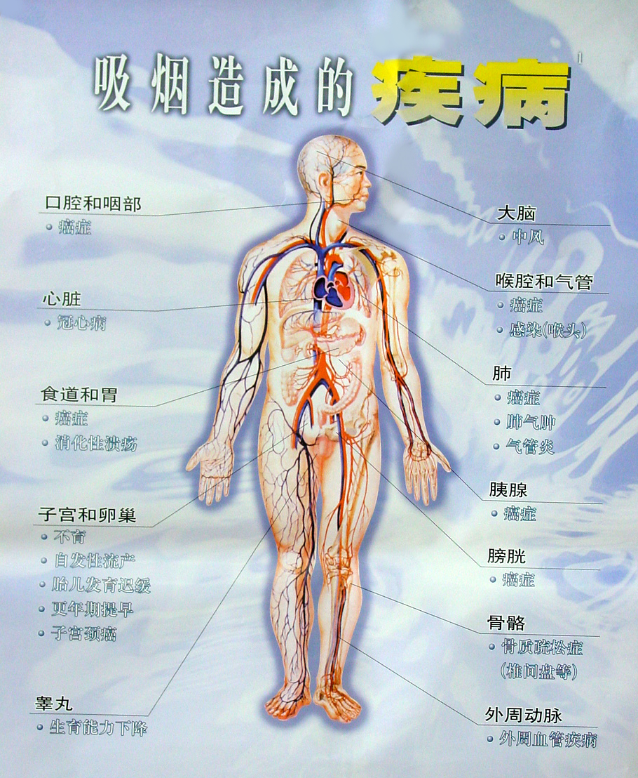
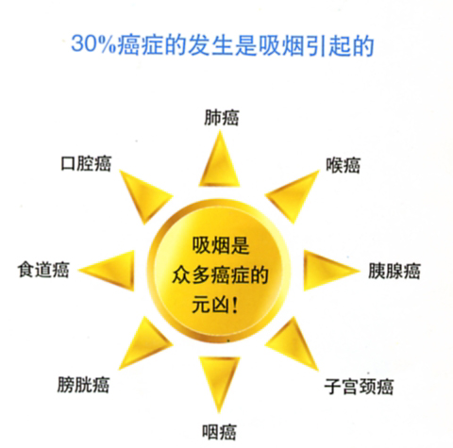
9、戒烟的好处
当您停止吸烟的那一刻起，您会发现：
- 20分钟后，血压、脉搏降至正常；手和脚的温度将恢复如常；
- 8小时后，血液中的一氧化碳含量将降至正常；血氧含量恢复如常；
- 48小时后，嗅觉、味觉将有很大改善；
- 2-12周后，循环系统得到改善，呼吸得到改善，行走变得更轻松；
- 9月后，咳嗽、气短和鼻堵等症状将大大改善，精力明显增加。肺活力增强，减少呼吸道感染的机会；
- 1年后，患早期冠心病的机会将比吸烟时减少一半；
- 5年后，发生中风的机会和不吸烟者相当；
- 10年后，生活质量将和不吸烟相当，肺癌的死亡率将是吸烟者的一半，发生口腔癌、鼻咽癌、食道癌、膀胱癌、肾癌、胰腺癌的危险减少 ；
- 15年后，发生冠心病的危险与不吸烟者相当
- 戒烟，永远不会太晚！

10、二手烟的危害
- 和吸烟者共同生活的女性，患肺癌的概率是正常人的6倍。
- 与吸烟者同住的人死于心脏病者比远离吸烟者的人高20%-30%。
- 被动吸烟吸入的毒性物质能侵入肺部和损坏动脉内壁细胞，除了引起肺癌外还能引起乳腺癌、子宫颈癌。
- 尼古丁降低性激素的分泌量，提早绝经，更年期综合症提前到来。

11、烟草中的化学成分及有害物质
每支香烟中含有4000多种化学物质，其中尼古丁是让人成瘾的，其他的包括一氧化碳、烟焦油等各种致病物质，其中致癌物质就高达69种，这些物质在人体的各个系统引起相关的疾病。

12、如何远离二手烟
为了广大民众的切身健康，加大政府监管力度，上海市现已出台《上海市公共场所控制吸烟条例》，并于2010年3月1日正式实施。
被动吸“二手烟”的你，怎么维护个人权利？
- 勇敢要求吸烟者立即停止吸烟；
- 要求场所经营者或管理者阻止吸烟者吸烟或者劝其离开。
- 我们希望每一位吸烟者做到
- 社会交往不敬烟
- 当着他人不吸烟
- 公共场所不吸烟
戒烟是创建无烟环境的关键所在。为了家人和自己的健康，还在吸烟的你，请及早戒烟！

13、戒烟，越早越好！
戒烟后可能出现的不适：
- 渴望吸烟
- 易激惹，发脾气
- 头晕头痛
- 失眠/注意力不集中
- 疲劳
- 胃部不适
体重增加

戒烟技巧：
- 水是生命之源，大量饮水，可以帮助我们清除体内残留的尼古丁。
- 每天—— 8杯水。
- 想要吸烟时，喝一大杯水。
- 水——白开水、纯净水、矿泉水。
- 不添加任何物质
- 避免：茶、咖啡、可乐（含有咖啡因）
- 避免：酒类（包括所有含酒精的饮料）
- 避免：加糖的甜饮料（鲜榨的果汁有益健康，但应避免加糖的饮料制品）
- 戒烟初期，可能会感觉困倦，疲惫。尝试早一些睡觉，每天保证充足的睡眠。

14、禁烟误区
了解戒烟方法，远离戒烟误区
误区1：戒烟很容易，只要想戒烟，随时都可以戒掉。
医生告诉您：尼古丁成瘾难克服！单凭意志力戒烟成功率仅为3%——5%。
烟草中的尼古丁具有慢性复发性成瘾特征，因而，戒烟是一个反复的长期过程，且容易复吸。长期吸烟者凭个人努力戒断的成功率仅为3%——5%。根据科学研究，两年以上没有复吸，才能算戒烟成功。戒烟常常不能完全靠个人毅力解决，寻求医生的帮助十分重要！
误区2：吸烟的人戒烟后会不舒服，甚至会得病。
医生告诉您：这些是戒断尼古丁的常见戒断综合征，不用担心，医生能帮您！
停止吸烟后，会出现烦躁不安、易怒、焦虑、情绪低落、注意力不集中、失眠、心率减慢、食欲增加等症状，这是“戒断综合征”。戒烟者常常难以忍受，而需要通过药物治疗和专业戒烟帮助帮助来克服难题。所以，专业医生对于烟民戒烟而言，是很必要的。不仅能帮助克服生理依赖，更能解决心理依赖，使您成功戒烟。
误区3：吸烟能减肥，戒烟会增加体重。
医生告诉您：每个人的健康状况和戒烟史不同，能为您量身定制戒烟计划！
戒烟后，体重明显增加，是因各个器官的状态逐渐转好，食欲增加。戒烟者应注意饮食，增强运动。医生可以根据实际情况，为你制订科学的戒烟计划，帮助你选择适合的药物和科学有效的治疗方案。
真正完全戒烟是需要过程的，烟民朋友要有治疗慢性病的心态对待这个问题。
依靠有效戒烟药物帮助，并辅以医生专业的帮助，接受戒烟咨询，定能成功戒烟。

15、选择适合自己的科学戒烟方法
戒烟，是一个治疗慢性高复发性的成瘾性疾病的过程，想要完全戒断尼古丁依赖，您需要专业医生的指导和帮助！
药物治疗配合心理辅助 专业医生帮您成功戒烟
通过医生的帮助，找到最合适您的戒烟药物，药物治疗能帮助吸烟者减轻戒断综合征的反应，减少对尼古丁的渴求，提高戒烟的成功率，让你感到戒烟也并不是你想象中的那么的难。并在同时，加强心理的辅助支持，克服戒烟者的心瘾，全程陪伴您的戒烟之旅！

你还可以选择：
（1）“戒烟日”戒烟法：
选择自己认为有意义的日子，作为戒烟起点。如生日、结婚纪念日。
（2）“动因强化”戒烟法：
将吸烟危害健康的事例，罗列成文字，放在常见之处作为“警示”，以增强心理和情绪上戒烟的动力。
（3）“条件转移”戒烟法：
有人吸烟常与某种情景联系在一起，有效的方法是想方设法改变这种联系。可以饭后散步，与家人聊天，超市购物等来转移。以形成新的条件反射，终将香烟戒掉。
（4）“疾病警示”戒烟法：
当您已知患有心血管病、溃疡病、糖尿病、肿瘤等疾病时，为了提高治疗效果，促进康复，就应积极自觉戒烟。有调查显示因疾病原因而戒烟成功者，复吸率低。

